ИНИЦИАТИВНОЕ БЮДЖЕТИРОВАНИЕ
Решение вопросов местного значения совместными усилиями населения, бизнеса, власти
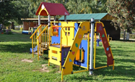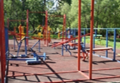  I – этап СОБРАНИЕ  Проведение собрания населения с целью выявления общей проблемы. Решение собрания оформляется протоколом. | 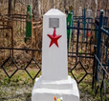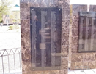
 |  | II – этап ПОДГОТОВКА ПРОЕКТА
 |  | Проведение собрания населения с целью выявления общей проблемы. Решение собрания оформляется протоколом.
III – этап КОНКУРСНЫЙ ОТБОР ПРОЕКТОВ
МУНИЦИПАЛЬНОЙ КОМИССИЕЙ

Муниципальная комиссия проводит отбор проектов, по результатам которого оформляется протокол. Далее заявки, подготовленные инициативной группой, представителями органов местного самоуправления и экспертами, направляются в Министерство территориального развития Ростовской области.
 |  | IV – этап КОНКУРСНЫЙ ОТБОР ЗАЯВОК ОБЛАСТНОЙ КОМИССИЕЙ.
 |  | Областная комиссия проводит отбор заявок (проектов) – победителей областного уровня и распределяет субсидии между муниципальными образованиями.
V этап ЗАКЛЮЧЕНИЕ СОГЛАШЕНИЯ

Между Министерством территориального развития и муниципальным образованием заключается Соглашение «О предоставлении субсидии на софинансирование проекта инициативного бюджетирования в Ростовской области».
 |  | VI – этап СБОР СРЕДСТВ. ОТБОР ПОДРЯДЧИКОВ НА ВЫПОЛНЕНИЕ РАБОТ
 |  | Органы местного самоуправления проводят конкурсный отбор подрядчиков на выполнение работ/оказание услуг в соответствии с Федеральным законом № 44-ФЗ.
VII – этап ПРЕДОСТАВЛЕНИЕ СУБСИДИЙ

VIII – этап РЕАЛИЗАЦИЯ ПРОЕКТА
(max срок 12 месяцев)

